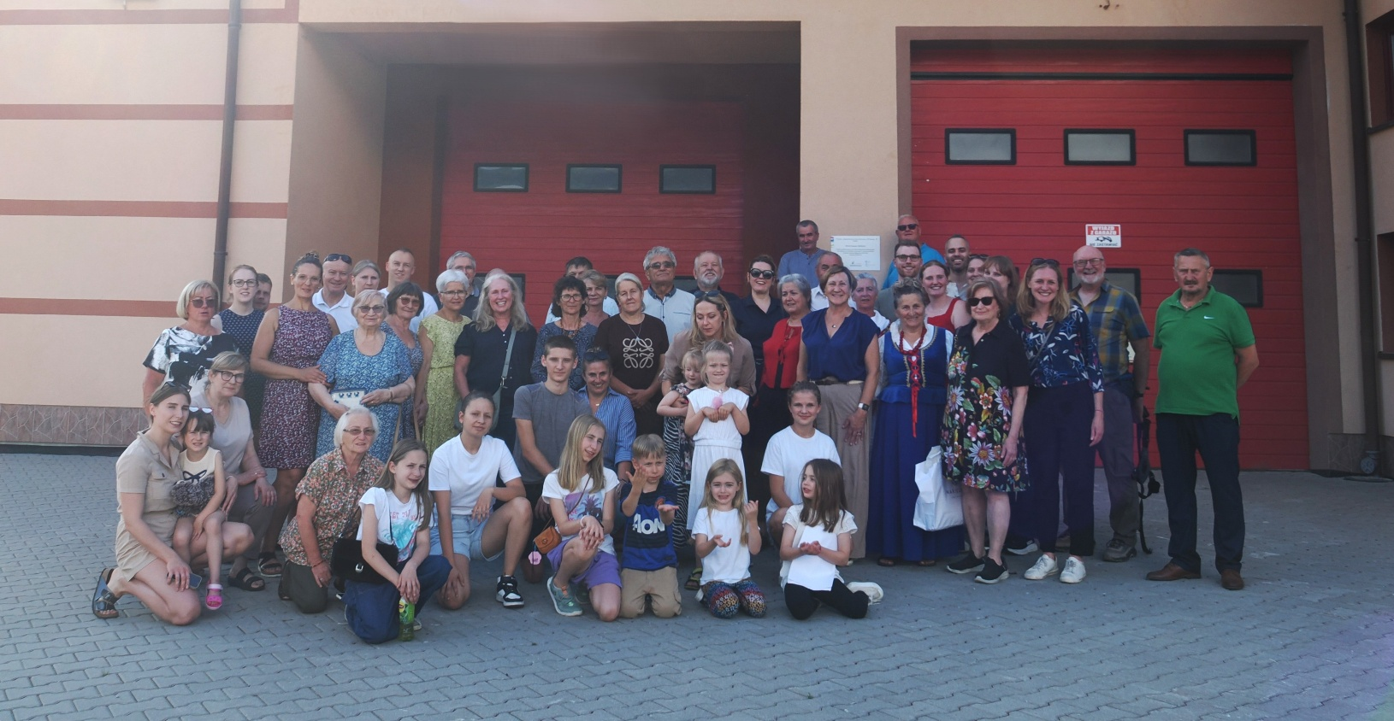
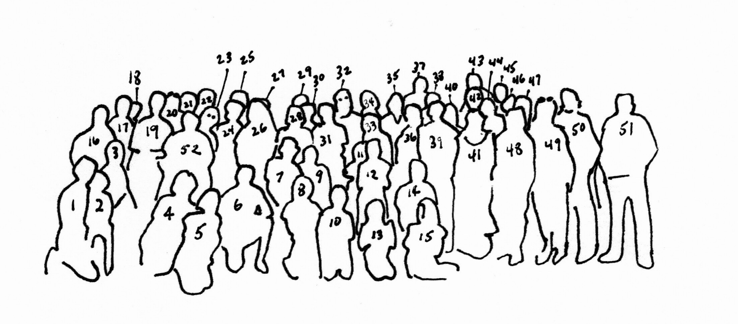
1Aleksandra Tokarczyk | 14 Martyna Wiśniewska | 27 Marek Gościński | 40 Antonina Guzik
2 Hanna Rams | 15 Sofia Ortiz | 28 Wanda Gościńska | 41 Teresa Adamczyk
3 Halina Rams | 16 Małgorzata Drzazgowski | 29 Bogdan Pluta | 42 Michael Allen
4 Barbara Broniszewska | 17 Urszula Walczyk | 30 Małgorzata Pluta | 43 Józef Drost
5 Marcelina Nieć | 18 Wojciech Walczyk | 31Mariola Gościńska | 44 Liz Allen
6 Oliwia Tokarczyk | 19 Anna Tokarczyk | 32 Józef Miąsik | 45 Mike Ortiz
7 Marcin Kulig | 20 Bogusław Rams | 33 Anna Kokoszka-Romer | 46 Hannah Allen
8 Barbara Urbańska | 21 Natalia Rams | 34 Wiesław Kokoszka | 47 Stephanie Allen
9 Magdalena Wiśniewska | 22 Maciej Rams | 35 Karolina Kokoszka | 48 Jan Pyrce
10 Kacper Urbański | 23 Zofia Gościńska | 36 Marta Kokoszka | 49 Laura Hamman-Ortiz
11 Rita Romer | 24 Maria Gościńska | 37 Paweł Gościński | 50 Joe Hamman
12 Marta Romer | 25 Piotr Miąsik | 38 Jerzy Guzik | 51 Adam Tokarczyk
13 Mia Ortiz | 26 Joyce Allen | 39 Julie Hamman | 52 Antonina Miąsik

